Технического задание на разработку сайта “Avene Russia”

1. Референс

<https://www.perfectoria.ru/>

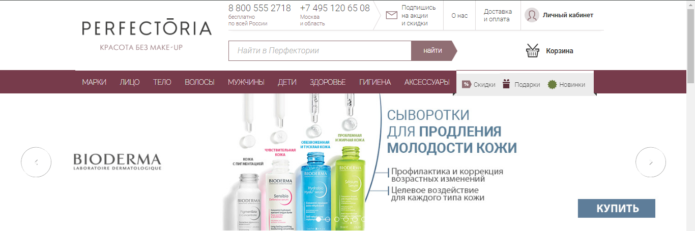

Шапка удобная в минималистичном стиле, но над расположение не помешало бы поработать, потому что, может, это удобно, но не очень красиво.

[https://www.frenchpharmacy.ru](https://www.frenchpharmacy.ru/)

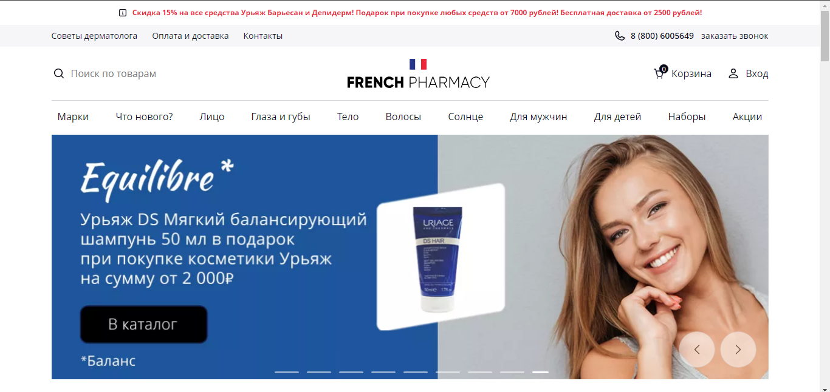

Красивая шапка и панель навигации, удобство в использовании

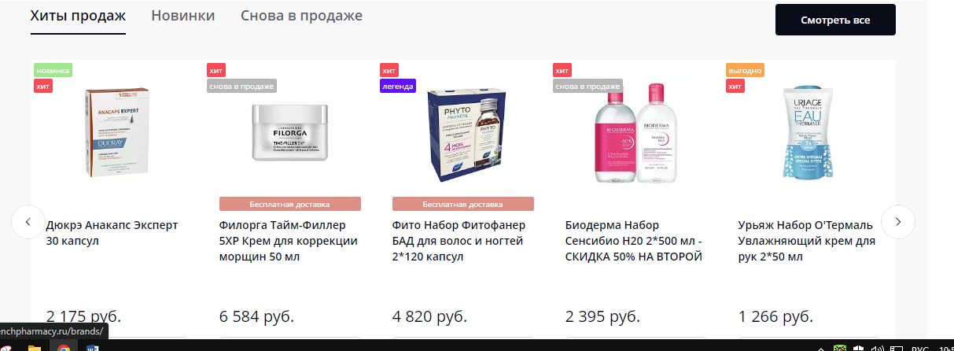

Блок с хитами продаж, также слайдер с количеством товаров

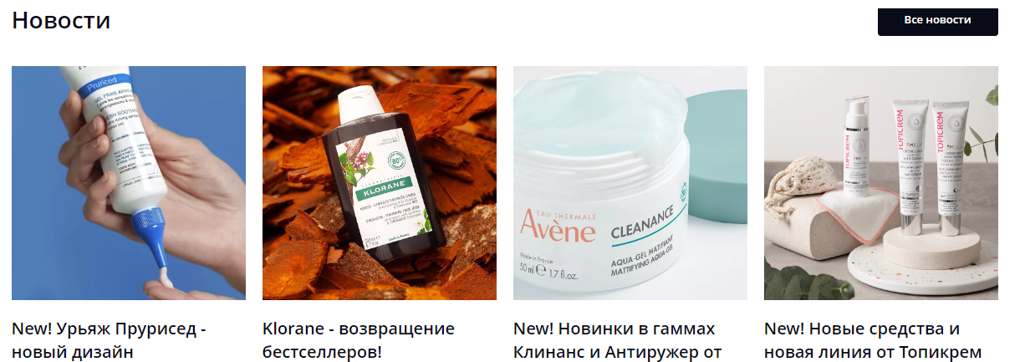

Блок с новостями

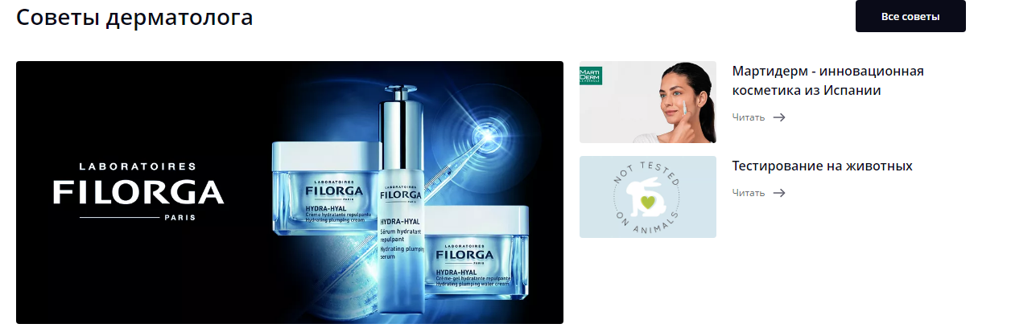

Блок советы дерматолога, единственное, что то, что тут перечислено не очень уместно для советов, скорее, тоже новости.

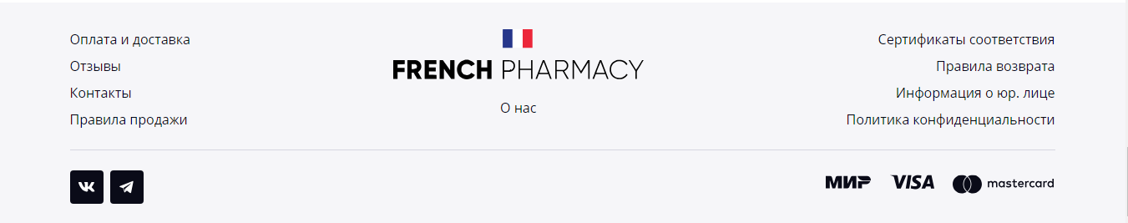

Подвал кратко и по существу, очень удобно и выглядит неплохо

1. Целевая аудитория

Целевая аудитория уходовой косметики для людей с аллергиями обычно включает следующие группы:  
  
1. Люди с чувствительной кожей и склонностью к аллергическим реакциям:  
   - Индивиды, которые регулярно сталкиваются с раздражениями кожи, покраснениями, сыпью, зудом или другими аллергическими реакциями на обычные косметические и уходовые продукты.  
  
2. Люди с диагностированными кожными аллергиями или заболеваниями:  
   - Пациенты с атопическим дерматитом, контактным дерматитом, уртикарией и другими видами аллергических заболеваний кожи.  
  
3. Родители маленьких детей:  
   - Семьи и особенно родители маленьких детей или новорожденных, которые ищут гипоаллергенные продукты для своих детей, чтобы минимизировать риск аллергических реакций.  
  
4. Экологически осведомленные потребители:  
   - Люди, предпочитающие приобретать экологически чистые и органические продукты с минимальным содержанием химических веществ и добавок.  
  
5. Профессионалы индустрии красоты:  
   - Дерматологи, эстетисты и косметологи, которые рекомендуют уходовые средства своим клиентам с чувствительной кожей или аллергиями.  
  
6. Люди, ведущие здоровый образ жизни:  
   - Потребители, которые стремятся использовать продукты без вредных добавок во всех аспектах своей жизни, включая уход за собой.  
  
7. Потребители с особыми потребностями:  
   - Индивиды, ищущие безопасные альтернативы из-за религиозных, культурных или персональных предпочтений (например, веганские продукты).  
  
Ориентация на такую аудиторию требует от производителей уходовой косметики разработки специализированных формул, исключения агрессивных химических веществ и аллергенов, проведения тщательного тестирования на безопасность и деликатное воздействие продуктов. Это также подразумевает создание подробных описаний состава средств, их действия и инструкций по применению для обеспечения прозрачности и доверия со стороны целевой аудитории.

1. Общие положения
   1. Предмет разработки

Предметом является сайт, направленный на Россию, “Avene Russia” с системой динамического управления контентом на базе веб-интерфейса.

* 1. Цель разработки сайта

Разработать сайт для компании, которая предоставляет уходовую косметику для аллергиков и людей с проблемной кожей

* 1. Задачи разработки сайта

Задачи разработки сайта “Avene Russia”:

* Интернет-магазин: - Включение функционала для удобной и безопасной покупки проверенной косметики для людей с дерматитом прямо на сайте.

Реализация такого сайта может значительно облегчить жизнь людей, имеющих дело с дерматитом, предоставив им удобный инструмент для управления своим здоровьем и благополучием.

1. Требования к сайту и ПО
   1. Требования к оформлению и верстке

При разработке должны соблюдаться следующие требования:

1. HTML 5 используется в качестве языка семантической разметки;
2. CSS3 используется для стилизации элементов;
3. Bootstrap в качестве Фреймворка для адаптивной верстки;
4. Все ссылки на сторонние ресурсы должны открываться в отдельном окне браузера (_blank);
5. Все изображения, размещенные на сайте, должны сопровождаться пояснительным текстом об их содержании на случай невозможности загрузки (ALT-текст).
   1. Требование к уровню сервиса и к производительности

Сайт должен обеспечивать бесперебойную работу при посещаемости до 500 000 пользователей в месяц. Исполнителю необходимо предоставить консультация по поводу выбора, подходящего по мощности ресурса и произвести размещение на данном сервере.

* 1. Требования к дизайну и интерфейсу сайта

Интерфейс сайта должен быть реализован на основе пользовательского опыта (UX/UI). Структура интерфейса должна быть понятна пользователю, информация, требуемая пользователю для реализации основных действий на сайте, должна быть легко доступна и размещена в интуитивно понятных разделах.

Функционал должен быть интуитивно понятным и должен обеспечивать достижение результата от действий пользователя минимальным набором действий.

1. Требования к группе пользователей сайта

Роли и права должны настраиваться в систему CMS корпоративного сайта. Сайтом могут пользоваться следующие группы пользователей:

1. Требования к структуре сайтам

Структура сайта содержит набор элементов, необходимых для реализации целей Заказчика (раздел 3.3.). Исполнитель вправе предложить заказчику изменение/добавление/удаление элементов структуры сайта, изменение заголовков, текста и прочее, если это, по его мнению, способствует повышению качества в реализации бизнес-задач. Заказчик вправе принять или отклонить эти изменения.

* 1. Типовые блоки сайта
     1. Хедер

Размещается в верхней части сайта. Является единым элементом для всех страниц, содержит:

1. Логотип, по клику переход на главную страницу сайта;
2. Поиск:
   1. Состоит из поля ввода и кнопки найти;
   2. Поиск информации происходит по направлению, названию и т.д.;
3. Вход в личный кабинет клиента;
4. Меню (Разделы сайта):
   1. Продукция;
   2. О компании;
   3. Стандарты качества;
   4. Контакты;
   5. Написать нам.
      1. Футер

Размещается в нижней части сайта. Является единым элементом для всех страниц, содержит:

1. Ссылка на интернет-магазин “Avene Russia“;
2. Основные разделы сайта;
3. Юридическая информация;
4. Мы в социальных сетях (перечень соц. сетей со ссылками на профили Заказчика);
5. Связаться с нами (контакты);
   * 1. Авторизация

Представляет собой страницу, позволяющее авторизоваться ранее зарегистрированным пользователям.

Окно авторизации содержит:

1. Поле ввода email;
2. Поле ввода пароля;
3. Ссылку для восстановления пароля «Забыли пароль?»;
4. Кнопку Войти;
5. “Нет аккаунта? Зарегистрируйтесь”. По клику на “Зарегистрируйтесь” открывается окно Регистрации.

Во время авторизации система должна автоматически понимать по логину, к какому типу аккаунта относится данный пользователь (юридическое или физическое лицо).

* + 1. Регистрация

Представляет собой страницу, позволяющее зарегистрироваться новым пользователям. Процесс регистрации одинаковый для физических и юридических лиц.

Окно регистрации содержит:

1. Поле ввода email:
   1. При вводе email проверяется на наличие данного email в базе;
   2. При обнаружении совпадения выводится надпись: Пользователь с таким email уже есть в базе. Забыли пароль? (По клику на «забыли пароль» открывается окно восстановления пароля);
2. Поле ввода пароля;
3. Поле подтверждения пароля;
4. Кнопка «Зарегистрироваться»;
5. Кнопка «Уже зарегистрированы? Войти» (По клику открывается окно авторизации).

После нажатия на кнопку «Зарегистрироваться» открывается главная личный кабинет

* + 1. Восстановление пароля

Представляет собой страницу, позволяющий зарегистрированным пользователям восстановить пароль. Состоит из следующих шагов:

1. Всплывающее окно «Введите ваш email»:
   1. Поле ввода email;
   2. Кнопка «Восстановить»;
2. Вывод надписи: «На ваш почтовый ящик отправлено письмо с инструкциями. Следуйте им, чтобы восстановить пароль»;
3. Отправка письма на email пользователя со ссылкой для на страницу восстановления;
4. Открытие главной страницы со всплывающим окном с вводом нового пароля:
   1. Поле «Введите новый пароль»;
   2. Поле «Подтвердите пароль»;
5. Смена текста во всплывающем окне «Ваш пароль успешно восстановлен!».
   1. Главная страница

На главной странице сайта по умолчанию отображается основная информация, касающаяся компании в целом, так и краткие выдержки из разделов. На главной странице размещены следующие блоки:

1. Первый экран должен состоять из слайдера и прокруткой ряда. В некоторых случаях (когда это необходимо) на десктопе, либо на мобильных устройствах выводить баннеры (тема и фото баннеров предлагается Заказчиком, дизайн разрабатывается Исполнителем)
2. О компании
3. Стандарты качества
4. Контакты
5. Ссылка на интернет-магазин
   1. Основные разделы

Страницы каталогов представляют собой основные блоки с информацией, относящейся к данным разделам. Основная информация предоставляется Заказчиком и визуализируется в общей тематике сайта Исполнителем.

Для вывода основной информации в разделах необходимо переработать часть информации для предоставления данной информации в графическом виде.

* + 1. Структура раздела “О компании”

При переходе в раздел “О компании” открывается страница с информацией о компании.

* + 1. Структура раздела “Стандарты качества”

При переходе в раздел “Стандарты качества” открывается страница

Страница имеет следующие блоки

1. Производство
2. Международные сертификаты качества
3. Документация
4. Экология
   * 1. Структура раздела “Контакты”

При переходе в раздел “Контакты” открывается новая вкладка (по умолчанию на главной странице).

При переходе в раздел “Контакты” предоставляются все необходимые контакты. Данные контакты необходимо выводить как в текстовом варианте, так и в графическом с применением карт. В нижней части странице оставить возможность вывода формы обратной связи.

* + 1. Общая структура сайта

Представление каталогов на сайте может иметь другую структуру с целью оптимизации представления результатов при переходе из поисковых запросов. Конечная организация структуры каталога предлагается Исполнителем и утверждается Заказчиком.

Вся информация предоставляется Заказчиком.

1. Требования к личному кабинету

Личный кабинет доступен для авторизованных пользователей и служит для отслеживания статуса заказов, просмотра истории и тд.

* 1. Меню

Меню должно присутствовать на всех страницах личного кабинета.

В списке меню должны присутствовать ссылки на следующие страницы:

- мои заказы

- мои данные

При выборе раздела меню должен осуществляться переход на соответствующую страницу. При выборе раздела меню “моя корзина” должна отображаться корзина с ранее добавленными товарами.

* 1. Главная страница
  2. Страница “Мои заказы”

Страница «Мои заказы» должна содержать следующие блоки:

* Активные заказы
* Завершенные заказы

Позиции в блоках должны выделяться определенным цветом в зависимости от статуса заказа.

* + 1. Блок “Активные заказы”

Состоит из списка заказов в статусах, отличных от статуса «Завершен».

Каждая позиция содержит следующие поля:

1. Номер заказа;
2. Количество товаров в заказе;
3. Общая сумму заказа.
   * 1. Блок “Завершенные заказы”

По составу полей и кнопок соответствует блоку «Активные заказы».

В списке заказов присутствуют заказы в статусе «Завершен».

При нажатии на кнопку «Детали заказа» открывается страница с детальной информацией по заказу.

* 1. Страница “Мои данные”

По составу полей и кнопок соответствует блоку «Активные заказы».

* + 1. Пользователь – физическое лицо

Информационный блок должен содержать следующие поля (с возможностью редактирования):

* Фамилия;
* Имя;
* Отчество;
* День рождения;
* Телефон;
* E-mail;